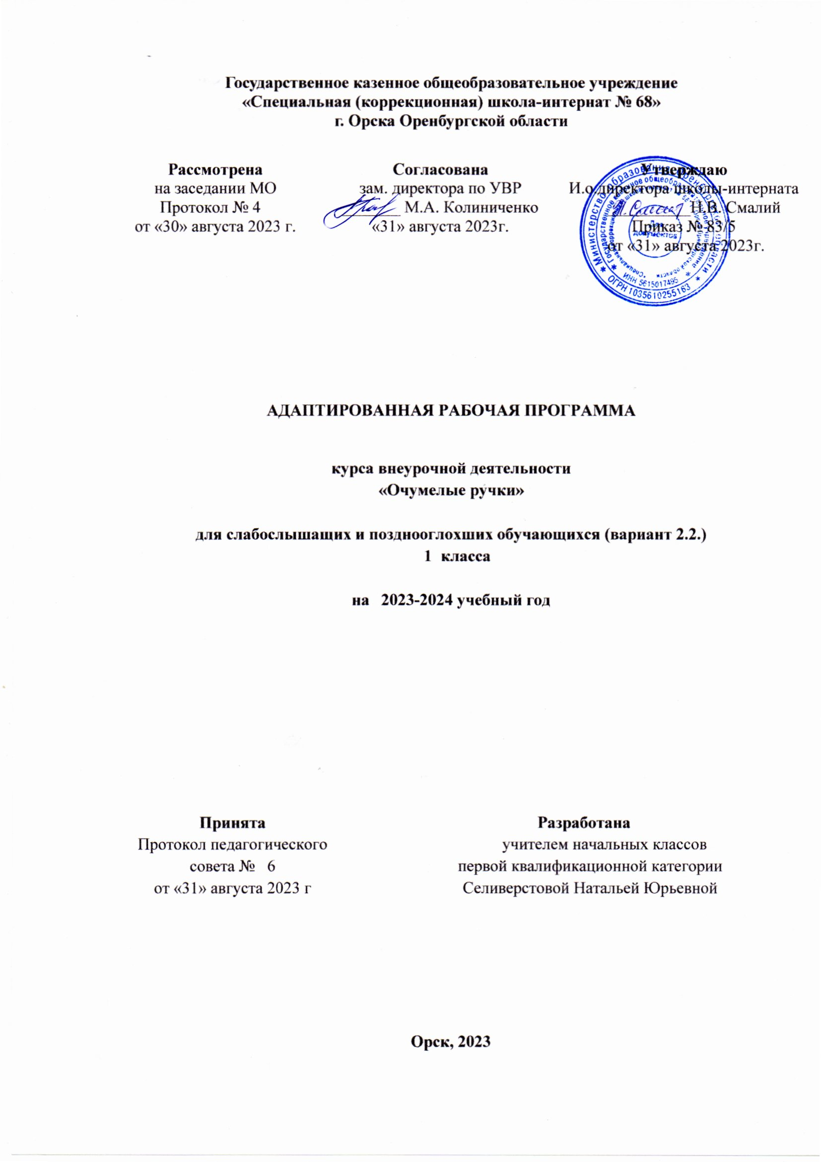

**Пояснительная записка**

Рабочая программа по курсу внеурочной деятельности «Очумелые ручки» составленана основе следующих нормативных документов:

1.Федеральный закон от 29.12.2012 г. № 273-ФЗ «Об образовании в Российской Федерации» ст. 28;

2. Приказ Министерства образования и науки Российской Федерации от 19.12.2014 г. №1598 «Об утверждении государственного образовательного стандарта начального общего образования обучающихся с ограниченными возможностями здоровья»;

3.Приказ Министерства Просвещения Российской Федерации от 24 ноября 2022 года № 1023 «Об утверждении федеральной образовательной программы начального общего образования для обучающихся с ограниченными возможностями здоровья;

4. Авторская программа «Художественное творчество» Просняковой Т.Н.

5. Учебный план на 2023–2024 учебный год ГКОУ «Специальная (коррекционная) школа-интернат № 68».

Рабочая программа внеурочной деятельности «Очумелые ручки» (1 класс) адресована обучающимся с нарушениями слуха (включая детей с кохлеарным имплантом), составлена на основе фундаментального ядра содержания общего образования и требований к результатам основного общего образования с учётом особых образовательных потребностей и психофизиологических особенностей слабослышащих детей и детей с КИ, получающих образование на основе ФАООП ООО (вариант 2.2., первый год обучения на уровне НОО).

***Цели программы:***

• формирование представлений о роли труда в жизнедеятельности человека и его социальной значимости, видах труда; первоначальных представлений о мире профессий; потребности в творческом труде;

• приобретение начальных общетрудовых и технологических знаний о продуктах, средствах и предметах труда, общетрудовых и основных специальных трудовых умений и навыков по преобразованию материалов в личностно и общественно значимые материальные продукты;

• овладение основными этапами и способами преобразовательной деятельности: определение целей и задач деятельности; планирование, и организация их практической реализации; объективная оценка процесса и результатов деятельности; соблюдение безопасных приемов труда при работе с различными инструментами и материалами;

• воспитание трудолюбия, усидчивости, терпения, инициативности, сознательности, уважительного отношения к людям и результатам труда, коммуникативности и причастности к коллективной трудовой деятельности;

• развитие творческих способностей, логического и технологического мышления, глазомера и мелкой моторики рук.

***Задачи:***

• помочь детям почувствовать и осознать себя умелыми, способными, значимыми, активными созидателями «семейной жизни».

• формирование потребности в приобретении навыков самообслуживания и взаимопомощи.

• формирование гуманных начал жизни в социуме через совместное целенаправленное коллективно – распределенную деятельность.

• формирование навыков адаптивности, через систему педагогического воздействия, выстраиваемую на основе проблем и противоречий.

***Коррекционная направленность*** выражается в формировании умений: ориентироваться в задании; предварительно планировать ход работы над изделием; контролировать свою работу. В процессе трудового обучения осуществляется исправление недостатков познавательной деятельности: наблюдательности, воображения, пространственной ориентировки, а также недостатков физического развития, особенно мелкой моторики рук.

Все этапы урока должны быть максимально насыщены речевым общением, педагог

постоянно стимулирует обучающихся к пользованию речью, не допускается молчаливое выполнение практических заданий.

**Общая характеристика курса «Очумелые ручки».**

Данная рабочая программа курса составлена на основе авторской программы Т.Н. Проснякова, Н.А. Цирулик по технологии «Умные руки» с учетом стандарта начального образования по технологии. Внеурочная деятельность курса «Очумелые ручки»

по своей сути является комплексным и интегративным учебным курсом. В содержательном плане он пред­полагает реальные взаимосвязи практически со всеми предме­тами начальной школы

Процесс глубоких перемен, происходящих в современном образовании, выдвигает в качестве приоритетной проблему развития творчества, креативного мышления, способствующего формированию разносторонне-развитой личности, отличающейся неповторимостью, оригинальностью.

Что же понимается под творческими способностями?

В педагогической энциклопедии творческие способности определяются как способности к созданию оригинального продукта, изделия, в процессе работы над которыми самостоятельно применены усвоенные знания, умения, навыки, проявляются хотя бы в минимальном отступлении от образца индивидуальность, художество.

С философской точки зрения творческие способности включают в себя способность творчески воображать, наблюдать, неординарно мыслить.

Таким образом, творчество – создание на основе того, что есть, того, чего еще не было. Это индивидуальные психологические особенности ребёнка, которые не зависят от умственных способностей и проявляются в детской фантазии, воображении, особом видении мира, своей точке зрения на окружающую действительность. При этом уровень творчества считается тем более высоким, чем большей оригинальностью характеризуется творческий результат.

Детский досуг - это своеобразный потенциал общества завтрашнего дня, ибо именно от того, как человек научится организовывать свой досуг в детские годы, зависит наполненность всей его дальнейшей жизни.

Наибольшие возможности для развития творческих способностей детей младшего школьного возраста предоставляет образовательная область «Технология». Однако, по базисному учебному плану на изучение предмета «Технология» отводится всего 1 час в неделю. Этого явно недостаточно для развития детского творчества.  Улучшить ситуацию можно за счет проведения курса «Очумелые ручки».

Курс «Очумелые ручки» развивает творческие способности – процесс, который пронизывает все этапы развития личности ребёнка, пробуждает инициативу и самостоятельность принимаемых решений, привычку к свободному самовыражению, уверенность в себе.

Активная работа занятия способствует воспитанию эстетической культуры и трудолюбия учащихся, расширению их политехнического кругозора, развитию способности воспринимать и чувствовать прекрасное. Занимаясь на занятии, ребята смогут углубить знания и умения по интересующему их делу и применить в общественно полезном труде в школе и дома.

При выполнении работ на творческое воображение ребенок стоит перед необходимостью создать собственный образ и воплотить его в изделии. Педагог может показать несколько образцов не для точного подражания, а как варианты выполнения задания. Следует подчеркнуть, что художественной деятельности на занятиях придается особое значение как эффективному средству развития воображения и эстетического чувства детей.

На занятиях дети знакомятся с терминами, обозначающими технику изготовления изделий (аппликация, оригами и т. д.). Овладение этими терминами, ровно как и названиями операций, свойств материалов, будет важным вкладом в развитие речи детей.

Особое внимание на занятиях уделяется беседам. В беседах должны найти отражение следующие вопросы: историческое развитие декоративно-прикладного искусства и художественных промыслов, основанных на народном искусстве и национальных традициях. Такие беседы не только способствуют эстетическому воспитанию, но вызывают интерес к изучению культуры родного края, его традиций и обычаев.

Каждое занятие, как правило, включает теоретическую часть и практическое выполнение задания. Теоретические сведения — это объяснение нового материала, информация познавательного характера, общие сведения о предмете изготовления. Практические работы включают изготовление, оформление поделок, отчет о проделанной работе. Отчет о проделанной работе позволяет научить ребенка последовательности в работе, развить навыки самоконтроля.

Подведение итогов осуществляется в виде проведение выставок, участие в различных конкурсах.

Занятия заинтересовывают и увлекают ребят своей необычностью, возможностью применять выдумку, фантазию, осуществлять поиск разных приемов и способов действий, творчески общаться друг с другом, Ребята овладевают умением многократно подбирать и комбинировать материалы, целесообразно его использовать, учатся постигать технику, секреты народных мастеров. А это в конечном итоге способствует художественно-творческому развитию школьников, формированию желания заниматься интересным и полезным трудом.

**Описание места курса внеурочной деятельности в учебном плане**

Учебный план ГКОУ «Специальная (коррекционная) школа-интерната № 68»на изучение курса «Очумелые ручки» в 1классе отводит 1 час в неделю, всего 33 часа.

**Содержание курса внеурочной деятельности**

Познакомить с историей лепки; обучать выполнению узора на тонком слое пластилина с

помощью стеки; развивать внимание, фантазию, творческие способности, аккуратность,

терпение.

Познакомить с понятием «мозаика», историей мозаики; обучать выполнению мозаики из

бумаги; развивать внимание, пространственное мышление, творческие способности,

аккуратность.

Познакомить со свойствами гофрированной бумаги; обучать выполнению мозаики из

гофрированной бумаги; развивать мышление, внимание, творческие способности.

Обучать выполнению мозаики с использованием различных материалов (карандашная

стружка, фольга, газетные комки, ватные шарики, поролон, яичная скорлупа и др.)

Изготовление изделий из бумаги: правка и резка заготовок. Разметка заготовки, резание

ножницами по контуру, складывание и сгибание заготовок, соединение деталей

склеиванием.

Правка и резка заготовок. Разметка заготовки, резание ножницами по контуру,

складывание и сгибание заготовок, соединение деталей склеиванием. Обучать

изготовлению изделия из бумажного квадрата с использованием техники оригами путем

складывания и сгибания бумаги по предложенной схеме; развивать внимание, мышление,

творческие способности.

**Работа с бумагой и картоном.**

Познакомить с историей аппликации; обучать выполнению плоскостной аппликации

путем обрывания бумаги; формировать навыки работы с бумагой, клеем; развивать

внимание, воображение, пространственное мышление, творческие способности,

аккуратность

Формировать навыки работы с тканью; обучать изготовлению плоской аппликации путем

приклеивания ткани на бумажную основу; повторить правила безопасности при работе с

ножницами; развивать внимание, пространственное мышление, творческие способности,

аккуратность.

Обучать выполнению объемной аппликации из бумаги по эскизу путем приклеивания на

бумажную (картонную) основу.

Познакомить с понятием «коллаж»; обучать выполнению объемной аппликации из

природных материалов по эскизу путем приклеивания на бумажную (картонную) основу;

формировать навыки работы с природными материалами, клеем, ножницами; развивать

внимание, пространственное мышление, творческие способности, аккуратность.

Выполнить объемную аппликацию, используя разные материалы, на картонной основе.

Выбор заготовки с учетом свойств и размеров изделия; экономная разметка заготовки,

резание ножницами по контуру, складывание и сгибание заготовок, соединение деталей

склеиванием.

**Работа с природными материалами**

Организация рабочего места, правила поведения и требования к обучающимся. Инструктаж по технике безопасности. Начальная диагностика знаний, умений и навыков.

Аппликация из листьев и цветов.

Объёмные поделки (фигурки зверей, сказочных персонажей).

**Оригами.**

Аппликация из одинаковых деталей оригами.

Коллективные композиции в технике оригами.

**Работа с пластическими материалами.**

Объемные изделия из пластилина. «Яблоко и груша».

Объемные изделия из пластилина «Помидор, огурец и лук».

Объемные изделия из пластилина «Грибы».

Объемные изделия из пластилина «Зайка».

Объемные изделия из пластилина «Мишка».

Объемные изделия из пластилина «Еж».

Объемные изделия из пластилина «Ворона».

**Аппликация и моделирование.**

«Ветка рябины».

«Цветы на клумбе».

Готовим новогодние игрушки на ёлку. «Звезда», «Хлопушка».

«Закладка».

«Самолёт».

«Белка с орехами».

«Аквариум»

«Скворечник на дереве»

«Ромашка».

«Аквариум»

«Скворечник на дереве»

«Ромашка»

**Объёмное моделирование.**

«Зимой во дворе».

«Мимоза».

«Тюльпан».

«Корзиночка с ручкой».

**Планируемые результаты освоения курса**

Освоение курса должно обеспечивать достижение следующих личностных, метапредметных и предметных образовательных результатов:

**Личностные универсальные учебные действия**

У обучающегося будут сформированы:

* интерес к новым видам прикладного творчества, к новым способам самовыражения;

* познавательный интерес к новым способам исследования технологий и материалов;

* адекватное понимание причин успешности или неуспешности творческой деятельности.

Обучающийся получит возможность для формирования:

* внутренней позиции на уровне понимания необходимости творческой деятельности, как

* одного из средств самовыражения в социальной жизни;

* выраженной познавательной мотивации;

* устойчивого интереса к новым способам познания.

**Регулятивные универсальные учебные действия**

Обучающийся научится:

* планировать свои действия;

* осуществлять итоговый и пошаговый контроль;

* адекватно воспринимать оценку учителя;

* различать способ и результат действия.

Обучающийся получит возможность научиться:

* проявлять познавательную инициативу;

* самостоятельно находить варианты решения творческой задачи.

**Коммуникативные универсальные учебные действия**

Учащиеся смогут:

* допускать существование различных точек зрения и различных вариантов выполнения поставленной творческой задачи;

* учитывать разные мнения, стремиться к координации при выполнении коллективных работ;

* договариваться, приходить к общему решению;

* задавать вопросы по существу;

* контролировать действия партнёра.

Обучающийся получит возможность научиться:

* владеть монологической и диалогической формой речи;

* осуществлять взаимный контроль и оказывать партнёрам в сотрудничестве необходимую взаимопомощь.

**Познавательные универсальные учебные действия**

Обучающийся научится:

* высказываться в устной и письменной форме;

* анализировать объекты, выделять главное;

* осуществлять синтез (целое из частей);

* проводить сравнение, классификацию по разным критериям;

* устанавливать причинно-следственные связи;

* строить рассуждения об объекте.

Обучающийся получит возможность научиться:

* осознанно и произвольно строить сообщения в устной и письменной форме;

* использованию методов и приёмов художественно-творческой деятельности в основном учебном процессе и повседневной жизни.

**В результате занятий по предложенной программе учащиеся получат возможность:**

* развивать образное мышление, воображение, интеллект, фантазию, техническое мышление, творческие способности;

* расширять знания и представления о традиционных и современных материалах для прикладного творчества;

* познакомиться с новыми технологическими приёмами обработки различных материалов;

* использовать ранее изученные приёмы в новых комбинациях и сочетаниях;

* познакомиться с новыми инструментами для обработки материалов или с новыми функциями уже известных инструментов;

* совершенствовать навыки трудовой деятельности в коллективе;

* оказывать посильную помощь в дизайне и оформлении класса, школы, своего жилища;

* достичь оптимального для каждого уровня развития;

* сформировать навыки работы с информацией.

**Ведущие формы организации занятий:**

Формами организации занятий по программе курса «Очумелые ручки» являются:

• выставки,

• конкурсы,

• викторины,

• экскурсии и т. д.

Данной программой определено проведение промежуточной аттестации раз в год по окончании изучения курса в форме творческой выставки.

**Тематическое планирование (33 ч)**

|  |  |
| --- | --- |
| **Название темы/раздела** | **Кол-во часов** |
| Работа с природным материалом | 6 |
| Оригами | 3 |
| Работа с пластическими материалами | 7 |
| Аппликация и моделирование | 11 |
| Объёмное моделирование | 6 |
| Всего: | 33 |

|  |  |  |  |  |
| --- | --- | --- | --- | --- |
| **Календарно-тематическое планирование 1 класс(33 часа)** | | | | |
| **№**  **уро-ка** | **Тема** | **Кол-во часов** | **Дата проведения** | |
| **по плану** | **факти-чески** |
| 1 | **Работа с природными материалами**  Организация рабочего места, правила поведения и требования к обучающимся. Инструктаж по технике безопасности. Начальная диагностика знаний, умений и навыков. | 1 | 01.09 |  |
| 2 | Аппликация из листьев и цветов. | 1 | 08.09 |  |
| 3 | Аппликация из листьев и цветов. | 1 | 15.09 |  |
| 4 | Объёмные поделки (фигурки зверей, сказочных персонажей). | 1 | 22.09 |  |
| 5 | Объёмные поделки из природных материалов: «Ёж». | 1 | 29.09 |  |
| 6 | Объёмные поделки из природных материалов: «Старичок-лесовичок». | 1 | 06.10 |  |
| 7 | **Оригами.**  Условные обозначения в оригами. Базовые формы. | 1 | 13.10 |  |
| 8 | Аппликация из одинаковых деталей оригами. | 1 | 20.10 |  |
| 9 | Коллективные композиции в технике оригами | 1 | 27.10 |  |
| 10 | 1. **Работа с пластическими материалами**   Объемные изделия из пластилина. «Яблоко и груша». | 1 | 10.11 |  |
| 11 | Объемные изделия из пластилина «Помидор, огурец и лук». | 1 | 17.11 |  |
| 12 | Объемные изделия из пластилина «Грибы». | 1 | 24.11 |  |
| 13 | **Аппликация и моделирование.**  Аппликация «Ветка рябины». | 1 | 01.12 |  |
| 14 | Аппликация «Цветы на клумбе» | 1 | 08.12 |  |
| 15 | Новогодние игрушки на ёлку.  «Звезда». | 1 | 15.12 |  |
| 16 | Готовим новогодние игрушки на ёлку.  «Хлопушка» . | 1 | 22.12 |  |
| 17 | 1. **Работа с пластическими материалами**   Объемное изделие из пластилина «Зайка». | 1 | 29.12 |  |
| 18 | Объемное изделие из пластилина «Мишка». | 1 | 12.01 |  |
| 19 | **Аппликация и моделирование.**  Аппликация «Закладка» | 1 | 19.01 |  |
| 20 | Аппликация «Белка с орехами». | 1 | 26.01 |  |
| 21 | Аппликация «Белка с орехами». | 1 | 02.02 |  |
| 22 | **Объёмное моделирование.**  «Зимой во дворе». | 1 | 09.02 |  |
| 23 | «Зимой во дворе». | ***1*** | ***20.02*** |  |
| 24 | «Зимой во дворе». | 1 | 01.03 |  |
| 25 | Объёмное изделие из бумаги «Мимоза». | 1 | 15.03 |  |
| 26 | 1. **Работа с пластическими материалами**   Объемные изделия из пластилина «Еж». | 1 | 22.03 |  |
| 27 | Объемные изделия из пластилина «Ворона». | 1 | 05.04 |  |
| 28 | **Аппликация и моделирование.**  Аппликация «Аквариум». | 1 | 12.04 |  |
| 29 | Аппликация «Скворечник на дереве». | 1 | 19.04 |  |
| 30 | Аппликация «Скворечник на дереве». | 1 | 26.04 |  |
| 31 | Аппликация «Ромашка». | 1 | 03.05 |  |
| 32 | **Объёмное моделирование.**  «Тюльпан». | 1 | 17.05 |  |
| 33 | «Корзиночка с ручкой». | 1 | 24.05 |  |

**Примерная тематическая и терминологическая лексика.**

Аппликация, бумага, карандаш, шаблон, ножницы, клей, картон, тряпочка, кисточка, клеёнка.

Белая бумага, цветная бумага, картон.

Дать, взять, раздать, попросить, убрать, положить, обводить, вырезать, наклеить, намазать, приклеить, работать, сложить.

Отрежь, отметь, согни.

Медленно, быстро, долго.

Сверху, снизу, посередине.

Листья, корни, ветки, семена, грабли, ведро, лопата, веник, листва.

Дорожные знаки: стоп, иди, зебра, переход, проезд запрещён.

Толстая, тонкая. Похож, непохож.

Ткань, иголка, нитки, шов, пуговица, дырочки, катушка, узелок, стежок, пяльцы, ножницы.

Отрезать, оторвать, пришить, завязать, вдеть, (не) получается.

Аккуратно, сверху, снизу.

Открытка, бумага, клей, ножницы, отрезать, вырезать.

Пуговица, иголка, ножницы, вдеть нитку в иголку, сделать узелок. Длиннее, короче.

Ворона, птица. Туловище, голова, хвост, крылья, лапы, клюв. Слепи. Прилепи.

Спереди, сзади, внизу, с боков.

Почва, горшок, корни, полив, рыхление. Аккуратно.

Пластилин, коробка, макет.

Делайте так. Вырежьте.

Возьми бумагу. Сложи пополам. Обведи шаблон. Вырежи.

Возьми бумагу (ножницы). Обведите шаблон.

Вырежьте. Я вырезал(а). Обведи(те). Я обвел(а). Наклейте на бумагу.

Чья работа? Будем делать … . План работы. Что нужно для работы?

Отрежь(те). Я отрезал(а).

Пластилин, стек, клеёнка, лепка, скатать, оттянуть.

Шишки, пластилин, стек, листок, семена, цветок, зерно.

Скрепи, слепи, сделай.

Аппликация, коллекция, листья, плоды, семена

Собрать, высушить, выбрать, расположить, прикрепить, сделать

Скрепи, слепи, сделай.

Пластилин, стек, клеёнка, лепка, скатать, оттянуть.

Пластилин мягкий, твёрдый.

Возьмите пластилин. Откройте коробку.

Смочите руки. Разомните пластилин. Слепите. Делайте так.

Попросите раздать пластилин (клеёнки). Разделите пластилин на три части (разные). Скрутите жгутики.